ПРОЕКТ
СОВЕТ ДЕПУТАТОВ
МУНИЦИПАЛЬНОГО ОКРУГА БАБУШКИНСКИЙ
РЕШЕНИЕ

15 марта 2022 года №3/…
ДЕПУТАТОВАЛЬНОГО ОКРУГА БАБУШКИН
О согласовании установки ограждающего устройства для регулирования въезда и выезда транспортных средств на придомовую территорию многоквартирного дома по адресу: город Москва, ул. Осташковская, дом 9, корп.1

В соответствии с пунктом 5 части 2 статьи 1 Закона города Москвы от 11 июля 2012 года № 39 «О наделении органов местного самоуправления муниципальных округов в городе Москве отдельными полномочиями города Москвы», в соответствии с Постановлением Правительства Москвы от 2 июля 2013 года № 428-ПП «О порядке установки ограждений на придомовых территориях в городе Москве», на основании обращения от 17 февраля 2022 года Насекиной В.Ю., уполномоченного на представление интересов собственников помещений в многоквартирном доме по вопросам, связанным с установкой ограждающих устройств и их демонтажем, рассмотрев протокол общего собрания собственников помещений многоквартирного дома по адресу: Москва, ул.Осташковская, дом 9, корп.1 от 17 февраля 2022 года,
Совет депутатов муниципального округа Бабушкинский решил:
1. Согласовать установку ограждающих устройств в виде электромеханических шлагбаумов для ширины проема 4 метра, в количестве четырёх штук для регулирования въезда и (или) выезда транспортных средств на придомовой территории многоквартирного дома по адресу: город Москва, улица Осташковская, дом 9, корп.1 согласно прилагаемому проекту (приложение).
2. Направить настоящее решение в Департамент территориальных органов исполнительной власти города Москвы, в управу Бабушкинского района города Москвы и лицу, уполномоченному на представление интересов собственников помещений в многоквартирном доме по вопросам, связанным с установкой ограждающего устройства и его демонтажем.
3. Опубликовать настоящее решение в бюллетене «Московский муниципальный вестник» и разместить на официальном сайте Совета депутатов муниципального округа Бабушкинский в сети «Интернет» babush.ru.
4. Контроль за выполнением настоящего решения возложить на главу муниципального округа Бабушкинский Трусова Ф.Н.

Глава муниципального
округа Бабушкинский Ф.Н. Трусов

Приложение
к решению Совета депутатов муниципального округа Бабушкинский
от 15 марта 2022 года №3/…

Проект размещения ограждающего устройства
на придомовой территории многоквартирного дома
по адресу: г. Москва, ул. Осташковская, д.9, корп.1

Схема размещения:

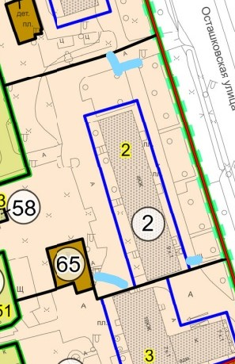

Вид ограждающих устройств: электромеханический шлагбаум Nice WIDE M 4 KIT овальная стрела 4 метра.

